Associação paranaense de cultura

Centro de educação profissional irmão mário cristóvão

Curso técnico integrado em informática

hELPULSE

Curitiba

ABRIL/2020dAVI sILVA ZANLORENSI

eDUARDO AMARAL RODRIGUES LIMA

FELIPE BERNARDO DA LUZ

gIOVANe STOPINSKI GONÇALVES

lUCAS da silva vARGAS

tHIAGO DE PAULI ALCANTARA

hELPULSE

Trabalho de conclusão de curso apresentado ao Curso Técnico Integrado em Informática do Centro Educação Profissional Irmão Mário Cristóvão vinculado à Associação Paranaense de Cultura

Orientador: Fabio Garcez Bettio

Curitiba

abril/2020

folha de aprovação

dAVI sILVA ZANLORENSI

eDUARDO AMARAL RODRIGUES LIMA

FELIPE BERNARDO DA LUZ

gIOVANe STOPINSKI GONÇALVES

lUCAS da silva vARGAS

tHIAGO DE PAULI ALCANTARA

HELPULSE

Trabalho de conclusão de curso apresentado ao Curso Técnico Integrado em Informática do Centro Educação Profissional Irmão Mário Cristóvão.

Comissão Examinadora

_________________________________

Prof. Fabio Garcez Bettio

Centro de Educação

Curitiba,18 de agosto de 2020

agradecimento

Agradecemos aos orientadores Fabio Garcez Bettio e Marcelo Gasparin, e aos professores que auxiliaram durante a confecção do projeto e agradecemos a todos os integrantes do grupo por terem possibilitado a realização do projeto. Agradecemos a todos que tornaram possível a realização deste trabalho.

resumo

O Helpulse é um módulo de resgate para acidentes de trânsito para motociclistas e ciclistas em geral, com uma maior efetividade no salvamento de vidas no trânsito, onde a cada dia se torna mais perigoso se transitar pelas rodovias e ruas das grandes cidades, o Helpulse foi desenvolvido para atuar no auxílio de pessoas em situação de acidente de trânsito, ele consiste em um módulo de ajuda que o indivíduo levará consigo e ao sofrer um acidente, este módulo entrará em funcionamento, com isso acionando um alarme sonoro para o reconhecimento de seu andamento, esse alarme sonoro vai continuar em funcionamento até que a pessoa o desligue, e assim comprovado sua integridade e não acionando o sistema de regaste, mas se após o fim do tempo de espera, não houver uma resposta da vítima, e não ocorrer o desligamento do módulo, ele mandará um sinal para o hospital mais próximo dando seus dados médicos, já previamente cadastrados, para assim auxiliar rapidamente ao resgate, visando a saúde do acidentado e agir de formar prática, pois já vão estar a par da situação e da localização do acidente e se for preciso serem tomadas medidas imediatas sua ficha médica ira auxiliar aos profissionais a tomarem as melhores decisões para a saúde do paciente. No módulo estará acoplado um sensor que fara o reconhecimento de queda e um de frequência cardíaca, para assim ter precisão de que ocorreu mesmo um acidente, quando confirmado será protocolado o acidente, assim os hospitais próximos entram em ação para o salvamento da vítima. O projeto visa atender com agilidade e com medidas práticas as vítimas de acidentes de motos e bicicletas, o módulo deve ser usado de forma correta, para que o acidente seja passado para os hospitais, e os profissionais tratem do pronto-socorro, os hospitais e o grupo de risco envolvidos devem fazer o cadastro para amenizar as consequências caso ocorra um acidente, o paciente deve passar seus dados corretamente para nossa plataforma, assim enviaremos para os hospitais que estarão trabalhando junto conosco, assim esses centros de saúde terão a ficha e o prontuário dos pacientes, assim caso ocorra um acidente estaremos preparados junto ao paramédicos. Buscando ajudar nos acidentes que crescem a cada dia na sociedade atual em nossas ruas e rodovias, tendo números alarmantes de casos de acidentes, com o Helpulse buscamos auxiliar neste tema que abrange a saúde e o trânsito em nossa sociedade. De forma tecnológica e eficaz nosso módulo vai revolucionar o método de atendimento de acidentes, podendo salvar vidas.

sumário

folha de aprovação I

agradecimento II

resumo III

sumário V

1. introdução 1

2. revisão de tecnologias 2

2.1. DESCRIÇÃO DOS COMPONENTES 2

3. DESENVOLVIMENTO 6

4. conclusão 7

5. conSIDERAÇÕES FINAIS 8

6. Apêndice 9

7. referências 13

# introdução

Os acidentes de trânsito envolvendo motocicletas e bicicletas têm aumentado cada vez mais e, com isso, o risco de fatalidades também aumenta por diversos fatores, como a gravidade da situação e a localização exata do ocorrido. Para isso, estamos desenvolvendo um projeto a fim de auxiliar no resgate a essas vítimas com um módulo que enviará alerta ao sistema de resgate do hospital mais próximo para uma maior efetividade ao socorro. A eficiência, rapidez e auxílio necessário, juntamente com a ficha médica do acidentado, serão de grande facilidade para os hospitais agilizarem e tomarem as medidas adequadas em acidentes em ruas e rodovias das cidades.

Por constatar a gravidade do problema, bem como os números alarmantes de ciclistas e motociclistas envolvidos em acidentes, o projeto Helpulse vai auxiliar as equipes de regaste a fazerem um trabalho rápido e efetivo. O módulo vai emitir um sinal sonoro para demonstrar que entrou em funcionamento. Se a vítima o desligar, o resgate não será acionado, mas se não houver essa desativação, ele irá se conectar ao sistema de resgate mais próximo do acidente. Assim nosso sistema informará prontuário e a ficha médica do acidentado para que os profissionais possam tomar medidas mais efetivas de acordo com a situação.

Enviar a informação do acidente com eficácia e rapidez, apoiar as equipes de pronto-socorro, agilizar o atendimento do paciente para que seu quadro médico não venha a piorar, verificar o estado e as condições para atender o acidentado corretamente serão as principais funções do projeto.

Os hospitais e o grupo de risco envolvido devem fazer o cadastro para amenizar as consequências caso ocorra um acidente. Para isso, o paciente deverá fornecer seus dados à plataforma e os hospitais deverão ter consigo essa ficha e o prontuário médico. Assim, se por ventura ocorrer um imprevisto, estarão preparados para o atendimento. As pessoas envolvidas deverão saber utilizar de forma correta o módulo para o socorro, a fim de que a equipe responsável possa prestar o devido atendimento.

# revisão de tecnologias

## DESCRIÇÃO DOS COMPONENTES

FIGURA 1 – FRIETZING DO PROJETO

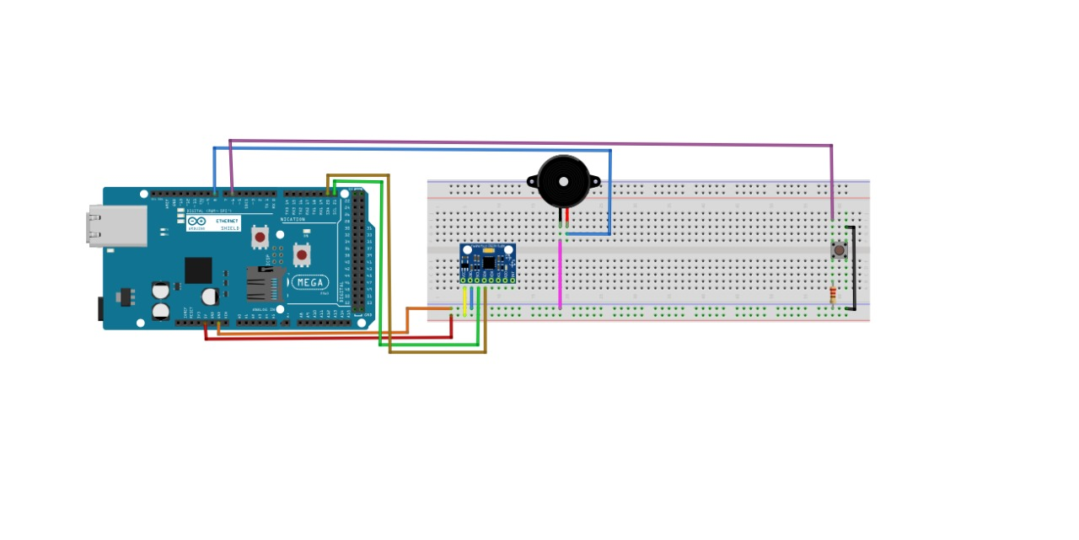

FONTE: PAULI,Tiago.**Projeto digitalizado no Frietzing**.

Feito em 23/09/2020.

Para diminuir o tempo de chegada do atendimento e solução dos problemas apresentados, o projeto foi desenvolvido utilizando a placa Arduino como base, se conectando assim com o shield ethernet, que faz a conexão com a base de dados, um sensor de quedas, utilizado para captação e identificação de acidentes, um buzzer, responsável pelo sinal sonoro de aviso ao acidentado que o socorro será avisado, e um botão para que não seja acionada a ajuda especializada. Pode-se ver esses componentes e como eles se relacionam na figura acima, porém o que eles fazem? Bom, o Arduino foi criado em 2005 por um grupo de 5 pesquisadores: Massimo Banzi, David Cuartielles, Tom Igoe, Gianluca Martino e David Mellis. O objetivo era elaborar um dispositivo que fosse ao mesmo tempo barato, funcional e fácil de programar, sendo dessa forma acessível a estudantes e projetistas amadores. Além disso, foi adotado o conceito de hardware livre, o que significa que qualquer um pode montar, modificar, melhorar e personalizar o Arduino, partindo do mesmo hardware básico, e programando em linguagem C e C++, fáceis de aprender e se adaptar para iniciantes.

Escolhemos a placa Mega 2560 que é mais uma placa da plataforma Arduino que possui recursos bem interessantes para prototipagem e projetos mais elaborados. Baseada no microcontrolador ATmega2560, possui 54 pinos de entradas e saídas digitais onde 15 destes podem ser utilizados como saídas PWM. Possui 16 entradas analógicas, 4 portas de comunicação serial. É usado para fazer o gerenciamento de todas as informações das outras peças e contem a programação.

FIGURA 2 – PLACA ARDUINO MEGA 2560

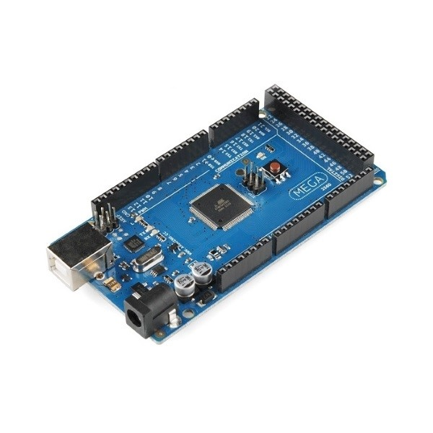

FONTE:FILIPEFLOP.**Componentes Eletronicos.** Disponível em: <https://uploads.filipeflop.com/2017/07/1AC04-1.jpg>

Acesso em 23/09/2020 às 09:31h.

Já o Arduino Ethernet Shield W5100 é um dispositivo que além de possibilitar o acesso às informações na sua rede local, ainda pode ser conectado à internet e permitir o seu monitoramento de qualquer lugar do mundo. No projeto tem a funcionalidade de conectar o arduino a uma rede de internet fazendo assim possível o envio de dados para o database.

FIGURA 3 – ETHERNET SHIELD

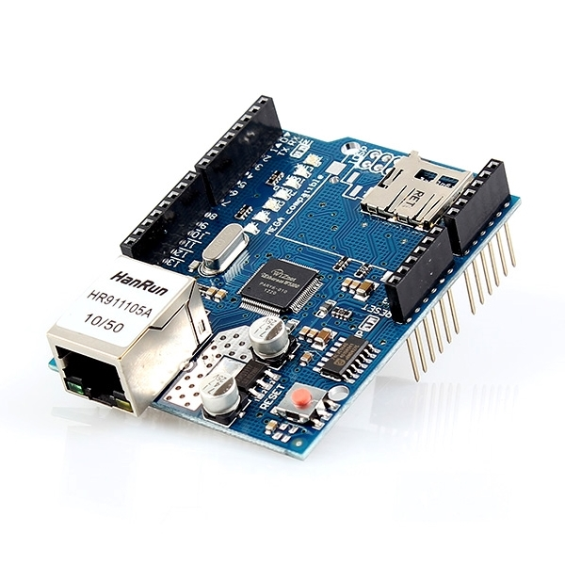

FONTE:FILIPEFLOP.**Componentes Eletronicos**. Disponível em: https://uploads.filipeflop.com/2014/01/1000701-1.jpg

Acesso em 23/09/2020 às 10:00h.

Para o botão, escolhemos o uso do push-button que é um botão que a função é enviar um sinal elétrico para a programação mostrando que tudo sob controle e não precisa enviar o chamado de resgate.

FIGURA 4 – PUSH-BUTTON

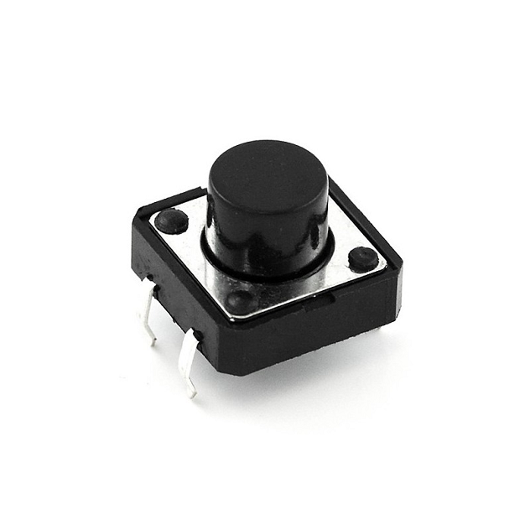

FONTE:MASTERWALKER.**Electronic Shop.** Disponível em: https://blogmasterwalkershop.com.br/wp-content/uploads/2017/01/img00_arduino_utilizando_push_button_chave_tactil_led_liga_desliga.png Acesso em 23/09/2020 às 10:20h.

O buzzer é um componente de geração de ruídos sonoros a partir da excitação elétrica de componentes eletromecânicos ou piezoelétricos. No projeto é acionado quando se detecta alguma coisa fora do normal, ele emite um som para alertar que tem algo de errado.

FIGURA 5 - BUZZER

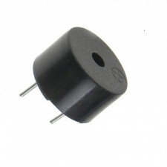

FONTE:BAU DA ELETRONICA .**Componentes Eletrônicos**. Disponível em: <https://www.baudaeletronica.com.br/media/catalog/product/cache/1/thumbnail/98x/9df78eab33525d08d6e5fb8d27136e95/b/u/buzzer_5v.jpg>

Acesso em 23/09/2020 às 10:15h.

Já nosso sensor de quedas é feito com o sensor MPU-6050, que contém em um único chip um acelerômetro e um giroscópio tipo MEMS. São 3 eixos para o acelerômetro e 3 eixos para o giroscópio, sendo ao todo 6 graus de liberdade. Sua funcionalidade no projeto é para detectar uma queda, uma batida e qualquer movimento mais intensos fora do normal que possa ser entendido como prejudicial ao usuário.

FIGURA 6 – MPU-6050

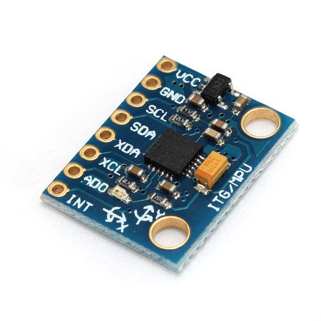

FONTE:FILIPEFLOP.**Componentes Eletrônicos** Disponível em: <https://uploads.filipeflop.com/2017/07/450xN-13.jpg>

Acesso em 23/09/2020 às 10:10h.

E ao final da montagem obtivemos como resultado um módulo de segurança eficiente e funcional. Podemos ver nas figuras abaixo a montagem final de teste para desenvolvimento e a maquete finalizada do módulo, faltando somente a personalização, de forma a demonstrar o resultado da combinação de todos os componentes acima citados.

FIGURA 7 – MONTAGEM FINAL

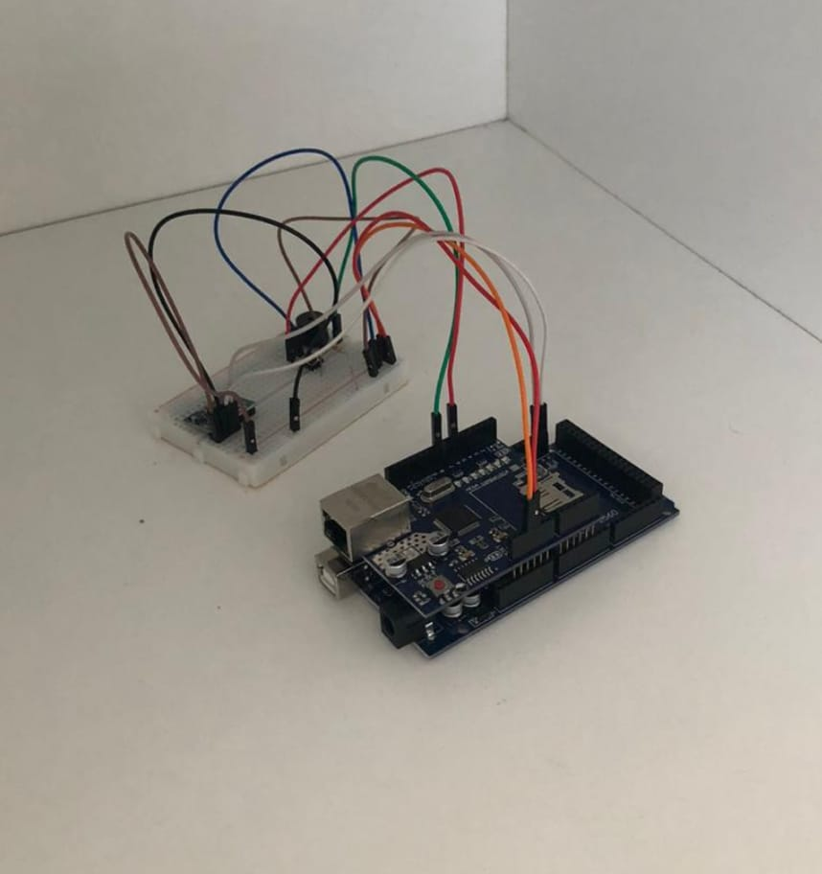

FONTE: PAULI,Tiago.**Projeto final fora maquete**.

Foto em 23/09/2020

FIGURA 8 – MAQUETE FINAL

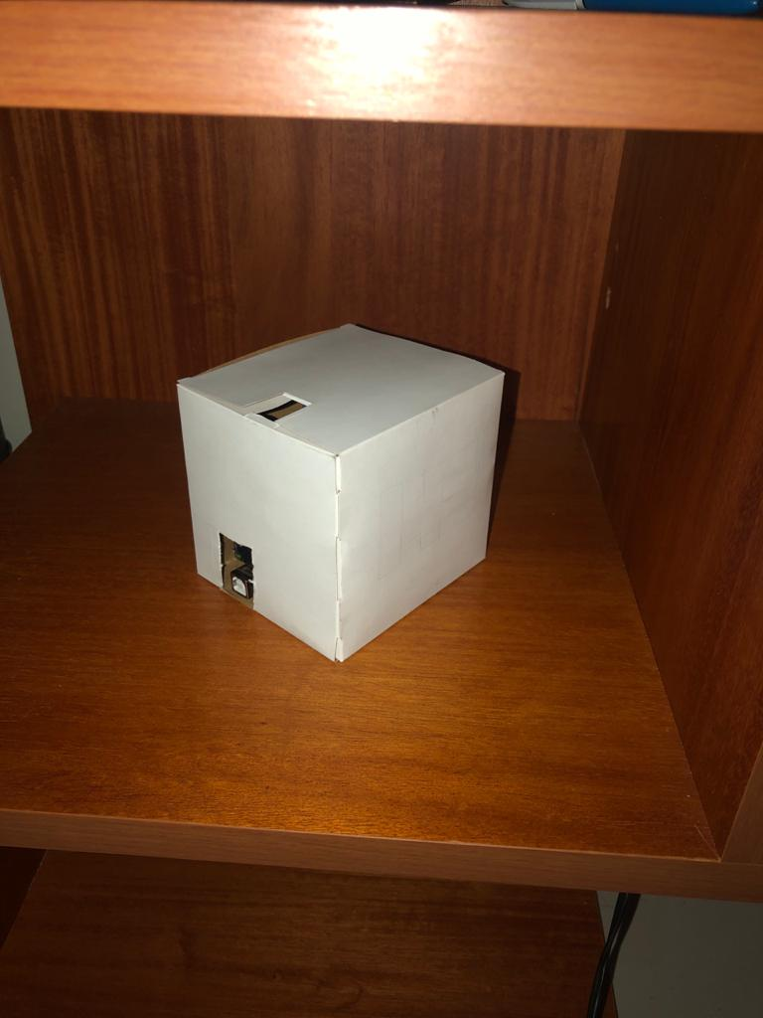

FONTE: PAULI,Tiago.**Projeto final com maquete**.

Foto em 23/09/2020

# DESENVOLVIMENTO

O módulo Helpulse foi planejado no primeiro mês junto a outras ideias de projetos, o grupo escolheu este módulo por ser mais acessível e por ter um tema que abrange a sociedade atualmente. No começo houve diversas pesquisas para analisar se conseguiríamos realizar a montagem do Helpulse, pesquisamos o funcionamento de cada peça que precisaríamos integrar e em seguida adquirimos essas peças.

Após muitas pesquisas entramos em período de quarentena devido a pandemia do COVID-19, então por esse fato ficaria menos acessível o encontro do grupo para a confecção do projeto, então separamos o projeto em partes e em funções para cada integrante, para no final usarmos e integrarmos tudo o que foi feito.

A montagem de cada componente foi feita conforme as peças chegavam para podermos manter um rendimento bom até o prazo final, elas eram montadas e previamente programas individualmente afim de ver se o componente estava funcionando sem defeitos, os testes foram desenvolvidos a partir das pesquisas feitas anteriormente assim tornando fácil e rápido seu teste, depois de testados eram integrados ao conjunto para montarmos o Helpuse, que atende acidentes de motociclistas e ciclistas. A plataforma foi feita junto com a montagem do módulo para podermos testar a integridade delas. Já a documentação e cronograma foram atualizados a cada semana do projeto para poder acompanhar o rendimento dos demais e atualizar ambas conformo o andamento do módulo. E no fim montamos a apresentação para a banca.

# conclusão

Nosso grupo concluiu que através de nosso projeto, nós conseguimos achar uma melhor solução para uma comunicação mais rápida e segura entre os sistemas de atendimento de acidentes, de modo que se usado de forma correta traria uma maior segurança aos motociclistas e ciclistas de nosso país que precisassem de socorro e atendimento se ocorrer algum tipo de acidente.

Dessa maneira eles teriam uma maior agilidade em seu atendimento se ocorresse um acidente, e dessa forma ele teria um atendimento mais rápido e mais preciso para sua situação pois os médicos que seriam solicitados já saberiam de sua ficha médica e também de sua localização e com isso os eles já chegariam mais preparados para o atender com rapidez, dessa forma ele teria um atendimento mais rápido, seguro e de melhor eficiência e assim nosso projeto geraria uma melhor qualidade de vida e segurança para os motociclistas e ciclistas que vem enfrentando situações cada dia mais adversas no trânsito das grandes cidades de hoje em dia.

# conSIDERAÇÕES FINAIS

Acreditamos que com Helpulse, o módulo de auxílio para acidentes de trânsito de motociclistas e ciclistas, o atendimento de acidentes será mais eficaz, mais rápidos e mais competentes, podendo salvar vidas por agilizar e melhorar a assistência do pronto-socorro para com ao paciente. Não tivemos muitas dificuldades, somente registrar os médicos com todos hospitais que eles atuam.

Agilizar o atendimento do usuário, prontuário e ficha médica registrada para melhor atendimento, saber se realmente houve algum acidente, dessa forma estimulamos motociclistas e ciclistas a adquirirem o módulo Helpulse, mostrado que ele é importante por conta do trânsito atual e os acidentes que acontecem a cada dia. Saber se ocorreu um acidente e o controle de ficha médica estaria sendo seguramente monitorada pelo Helpulse com a parceria dos hospitais e prontos-socorros.

# Apêndice

Como todos sabem, nos dias de hoje ocorrem muitos muito acidentes envolvendo motociclistas, esse número vem crescendo devido as motos terem que dividir cada vez mais espaço com os veículos, devido à alta demanda de pedidos em aplicativos, os quais a maioria dos entregadores são motoboys, e também a facil mobilidade que a moto proporciona.

Quando ocorre um acidente, o tempo médio do acidentado ser socorrido, em 2019, em são paulo, era de 40 minutos, que vai desde uma pessoa pedir a ambulância, até ela chegar no paciente, esse tempo pode custar a vida do acidentado.

Todo ano no brasil, cerca de 12 mil motociclistas morrem em acidentes de trânsito, nos ultimos 10 anos, cerca de 200 mil pessoas foram mortas. Esse número pode aumentar cada vez mais se não houver alguma mudança. Por isso foi criado o Helpulse. Abaixo temos alguns gráficos para ilustrar as informações.

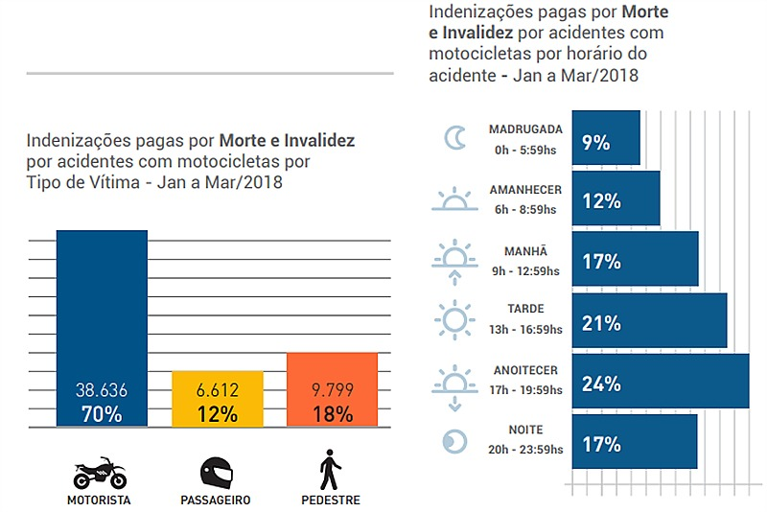

**Diagrama**

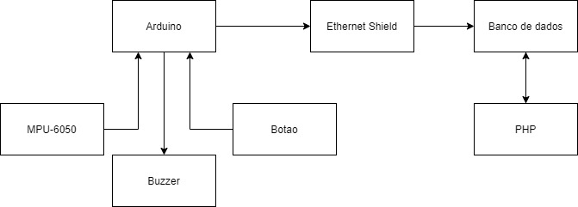

O diagrama demonstra o fluxo de dados do projeto. Inicialmente a placa está recebendo dados do sensor de queda, MPU-6050, e ao detectar queda envia um sinal ao buzzer, emissor de seinal sonoro, que apita por 10 segundos e o botão pode ser acionado nesse meio tempo, enviando um sinal à placa que então entende que está tudo bem. Se não for acionado a placa manda um sinal ao shield ethernet, que faz a conexão com a internet, e registra o acidente no banco de dados. O sistema então faz a consulta ao banco pegando os dados dos acidentes que já aconteceram e estão acontecendo.

**Código arduino:**

**//bibliotecas**

**#include<Wire.h>**

**#include <Ethernet.h>**

**#include <MySQL_Connection.h>**

**#include <MySQL_Cursor.h>**

**#include <SPI.h>**

**#include <ArduinoUniqueID.h>**

**String idar;**

**char sentenca[128];**

**//BANCO DE DADOS**

**byte mac_addr[] = { 0xDE, 0xAD, 0xBE, 0xEF, 0xFE, 0xED };**

**IPAddress server_addr(52, 67, 231, 97);**

**char user[] = "sql10358106";**

**char password[] = "sQpkJjlqPN";**

**char INSERIR_TEMP[] = "INSERT INTO recebe (Id, Arduinoid, Tempo) VALUES (NULL,'%d', CURRENT_TIMESTAMP())";**

**char BANCODEDADOS[] = "USE sql10358106";**

**EthernetClient client;**

**MySQL_Connection conn((Client *)&client);**

**//declaraçao de pinos**

**const int MPU = 0x68;**

**const int botao = 6;**

**const int Buzzer = 8;**

**//Variaveis para armazenar e medir a sensibilidade**

**int AcX, temp1, sensi, statu;**

**int contador = 0;**

**void setup()**

**{**

**Serial.begin(9600);**

**Wire.begin();**

**Wire.beginTransmission(MPU);**

**Wire.write(0x6B);**

**//Inicializa o MPU-6050**

**Wire.write(0);**

**Wire.endTransmission(true);**

**pinMode(botao, INPUT);**

**pinMode(Buzzer, OUTPUT);**

**int statu = 0;**

**for (size_t i = 0; i < 8; i++)**

**{**

**if (UniqueID8[i] < 0x10)**

**idar += UniqueID8[i], HEX;**

**idar += " ";**

**}**

**Ethernet.begin(mac_addr);**

**if (conn.connect(server_addr, 3306, user, password))**

**{**

**delay(1000);**

**MySQL_Cursor *cur_mem = new MySQL_Cursor(&conn);**

**cur_mem->execute(BANCODEDADOS);**

**delete cur_mem;**

**}**

**else**

**{**

**Serial.println("A conexão falhou");**

**conn.close();**

**}**

**}**

**void loop()**

**{**

**int temp1 = AcX;**

**Wire.beginTransmission(MPU);**

**Wire.write(0x3B);**

**Wire.endTransmission(false);**

**//Solicita os dados do sensor**

**Wire.requestFrom(MPU, 14, true);**

**//armazena o valor do sensor**

**AcX = Wire.read() << 8 | Wire.read(); //0x3B (ACCEL_XOUT_H) & 0x3C (ACCEL_XOUT_L)**

**delay(1000);**

**//começa a parte do sensor de queda**

**int sensi = AcX - temp1;**

**digitalWrite(Buzzer, LOW);**

**if (statu == 1 && contador < 5) {**

**digitalWrite(botao, LOW);**

**Serial.println("\tacidente em andamento");**

**if (digitalRead(botao) == HIGH) {**

**delay (500);**

**statu = 0;**

**contador = 0;**

**} else {**

**digitalWrite(Buzzer, HIGH);**

**contador++;**

**}**

**} else if (sensi > 1000 || sensi < -1000) {**

**Serial.println(" \tpossivel acidente ");**

**statu = 1;**

**} else if (contador == 5) {**

**Serial.println("Executando sentença");**

**sprintf(sentenca, INSERIR_TEMP, idar);**

**MySQL_Cursor *cur_mem = new MySQL_Cursor(&conn);**

**cur_mem->execute(sentenca);**

**delete cur_mem;**

**statu = 2;**

**contador = 0;**

**} else if (statu == 2) {**

**Serial.println("\tacidente");**

**} else {**

**Serial.println("\tta tudo tranquilo");**

**}**

**delay(1000);**

**}**

# referências

**Acelerômetro e Giroscópio MPU6050.** Disponível em:

<https://www.arduinoecia.com.br/acelerometro-giroscopio-mpu6050-arduino/>

**Aumenta o tempo de espera para o atendimento do Samu.** Disponível em: <https://agora.folha.uol.com.br/sao-paulo/2019/06/aumenta-o-tempo-de-espera-para-o-atendimento-do-samu.shtml>

**Banco de dados mysql com arduino e shield ethernet w5100**. Disponível em: <https://portal.vidadesilicio.com.br/banco-de-dados-mysql-arduino-shield-ethernet-w5100/>

**Cerca de 12 mil motociclistas morrem por ano no Brasil; violência tem impacto na economia.** Disponível em: <http://m.radioagencianacional.ebc.com.br/geral/audio/2018-02/cerca-de-12-mil-motociclistas-morrem-por-ano-no-brasil-violencia-tem-impacto-na>